В рамках программы «Декоративно прикладное творчество мордвы» работа в материале предмет «вышивка»
Эволюция декора полотенца: от ритуально-магических к декоративным функциям
Полотенце имеет широкую функциональность, которая опирается на древние воззрения и верования мордовского народа.
Вышитое полотенце занимало особое место в жизни славян. Особого внимания заслуживают ритуальные полотенца (рушники). Украшенные богатой вышивкой, эти полотенца завязывали на священные деревья, оборачивали ими истуканов-идолов, изображающих языческих богов. Позднее, с приходом христианства, их развешивали на придорожных и могильных крестах. В то же время появился обычай украшать вышитыми полотенцами предметы в доме: иконы, зеркала и окна. Во время священных праздников – на свадьбе, крестинах, при рождении или смерти человека вышитые полотенца были священным оберегом, соединившим в себе дохристианскую, языческую символику и знаки новой веры.
К изучению традиций, связанных с использованием ритуального полотенца в России, а также его функций и эстетических возможностей обращались известные ученые-путешественники, историки, этнографы, искусствоведы.
Карамзин Н. М. в «Истории государства Российского» писал, что у русских, задолго до христианства, существовал обычай: «Славяне в России также молились деревьям, особенно же дупловатым, обвязывая их ветви убрусцами или платками», и при этом приводит слова летописи: «В рукописном «Житии Муромского князя Константина»: «дуплинам древяным ветви - убрусцем обвешивающе, и сим покланяющеся».
Первой и наиболее значительной публикацией о народных русских вышивках был альбом В. В. Стасова «Русский народный орнамент», который, говоря об орнаменте русской вышивки, заметил, что в нем «лежат драгоценные и покуда еще не тронутые материалы для изучения разных сторон древнерусской национальности». В. В. Стасов отмечал: «...полотенца служат для украшения изб по праздникам и тут, развешанные рядами на веревочках, тянущихся по стенам, являются чем-то вроде наивной первобытной галереи русского крестьянина.
Полотенце – самый распространенный вид народного искусства в интерьере, в быту, в обрядах и до сих пор. Они хранят и несут богатую информацию из прошлого в настоящее. Полотенце, украшенное вышивкой, являлось неотъемлемой частью быта русской семьи, обрядов и праздников. В разных областях России его называли по-разному: «убрус», «рушник», «плат», «утиральник», «ширинка». «Ширинкой» полотенце называлось потому, что кусок домотканого полотна брался во всю ширину, которая тогда составляла не более 42 см.
Терминалогия полотенец: блинник, божник, дарье, занавес, зеркальное, крючковое, маховик, наквашенник, наметка, намитка, наспишник, накрючник, обыденник, убрус, перемитка, пивка, плат, подножник, полка, постинник, пристен, пулка, рукобитное, рукотер, рукотерник, рукотерт, ручник, рушник, серпанок, скарач, скледнячка, спичное, стеновое, утренник, утиральник, утирка, ширинка, ширинка подавальная, «грядка» – ряд полотенец.
Среди них имеются провожальные, венчальные, величальные, заветные, новосельские, «корильник», «отворотник», «семишник» и др. Они различаются друг от друга по узору, декору и цветовой гамме.
Самое первое полотенце, с которым сталкивался человек, был «повитушник». На него «бабка-повитуха» принимала младенца во время родов, чтобы новорожденный жил в достатке. «Повитушник» служил также оберегом от злых духов и нечистой силы, поэтому на нем обязательно изображали петухов. Это полотенце освящали в церкви, им вытирали в бане роженицу, тем самым защищая от дурного глаза и порчи. Подрастая, каждая девочка училась вышивать полотенца, которые являлись важной частью приданого, ими она также одаривала парней, уходящих на службу в армию. Такие полотенца назывались «провожальными». Прямо расположенный орнамент символизировал дорогу, а стилизованные человеческие фигурки по краю – девушек, провожающих парней на службу или просто в дорогу.
Нарядные льнотканые полотенца на протяжении многих веков слыли в славяно-русской культуре, пожалуй, самыми популярными «оберегами».
Б. А. Рыбаков отмечает, что в ранних бронзовых изделиях восточных славян находят имитацию вышитого полотенца с фигурой женщины-богини. Они сопровождали (оберегали) человека на протяжении всей жизни – от рождения до кончины, в разных жизненных событиях, трудовых и праздничных.
Полотенца, праздничные поневы, покосные блузы, подзоры в «красном» углу светлицы, украшенные осмысленным повествующим орнаментом, не что иное, как древний славяно-русский календарь. Он образно и четко отражал семейно-родовые события или аграрно-ритуальные торжества, свойственные земледельческой культуре славян. К сожалению, многие "листки" этого календаря утрачены. А ведь еще в начале нашего века без полотенца не обходился ни один обряд и праздник. Рождество, Масленица, Пасха, чествование урожая, «летние Святки», свадебные обряды, постройка дома, рождение и крещение детей, похоронный обряд, ритуальные торжества аграрного цикла для строительства – наиболее древние в отечественной культуре.
Древние земледельцы считали, что, нарушая первозданную девственность природы (вспахивая поле или срывая, как бы «убивая» растения), они посредством магических ритуалов должны вымолить «прощение» у духов-покровителей природы. В этом истоки и многих славяно-русских «оберегов», отраженных в образах льна и полотенца. Полотенцами-оберегами вместе с лентами, травой и ветками встречают весну, «завивают» березы, наклоняя их ветви к земле. Так, по древнему преданию, растительная сила дерева передается матушке – сырой земле. Узорные полотенца приносили на поклонение старым деревьям, особенно дубам, березам и липам. Поклонение природе, солнцу, сохранившееся со времен язычества, прослеживается в разных регионах и до сих пор.
Есть немало тканых и шитых полотенец, посвященных тем или иным календарным и семейно-родовым праздникам, но, пожалуй, самыми нарядными выглядят «девичьи» и «свадебные» полотенца. Девичьи полотенца изготовлялись к самым популярным в народе праздникам: Святкам, Масленице, Красной горке. Пасхе, а также на традиционные посиделки, девичники, гадания. На всех праздниках первым на полотенце выносили хлеб да соль. Соль – символ солнца, любви, хлеб – земля – милость. Полотенце – символ жизни человеческой, полоса судьбы, часть чистого космического пространства. Полотенца – «обыденники» ткали против мора, для испрашивания дождя или ведра. Обыденное полотенце в древности ткали тайно за сутки или за один световой день. Обыденное полотенце после обряда позже стали не сжигать, а приносить в церковь и вешать на икону. В некоторых губерниях девушки, желавшие выйти замуж, ткали «обыденную пелену» – длинное полотенце. Для тканья объединялись несколько девушек, чтобы закончить работу за один день. В этих местах пелену ткали к Покрову и, закончив работу, несли полотенце в церковь к иконе Покрова, иногда такое полотенце готовили ко дню Параскевы Пятницы – покровительницы женских работ.
Девушке к поре замужества готовили столько рушников, чтобы ими можно было одарить всю родню жениха, украсить стены в доме в день свадьбы. Вышитыми полотенцами перевивали дугу и увешивали спинку свадебной телеги или саней, связывали жениха и невесту во время обряда держали их в церкви во время венчания и по окончании церемонии дарили их священнику. Во время обручения руки жениха и невесты соединяли, обернув полотенцем, чтобы молодые жили в достатке. С тем же смыслом во время родов «бабка» принимала младенца на новое полотенце.
Начиная с первых дней сватовства, полотенце выполняет определенную роль в обряде. Если невеста согласна на брак, она дарит жениху и всем приехавшим с ним браные полотенца, с женихом невеста посылает полотенце его родственникам – рукобитное. В день свадьбы невеста дарит приехавшим дружкам жениха полотенца, которые они тотчас перебрасывают через левое плечо, подружки невесты «перекрещивают» дружков через другое плечо кушаками. В давние времена орнамент каждого полотенца по сюжету соответствовал месту, где его располагали во время свадьбы. В некоторых областях такие полотенца называют «занавесы». На «занавесе» по красному кумачу было вышито праздничное застолье, его растягивали по стене над молодыми.
Свадебное полотенце, которым покрывали невесту, делалось длиной до трех метров, на концах нашивалось красное кружево. По стороне, спускавшейся на лоб, пришивали в обмет красную полосу или вышивали красной шерстью ромбы, треугольники – охранный орнамент. Он охранял невесту «от сглазу». Поверх свадебного полотенца на невесту накидывали и красное покрывало. На свадьбах был своеобразный смотр рукоделия невесты, которое развешивались по стенам. Полотенца подразделялись на несколько видов:
- «накрючники», «наспичники», «пристены» – с метровым узором на концах;
- «зеркальные» – для зеркал, «маховики» – имели один орнаментированный конец;
- «набожники» вешали над божницей – над иконами, иногда такое полотенце имело 7 метров в длину.
После праздников полотенца убирали – «чего их каждый день в саже-то мотать по избе».
В обрядах полотенца выступали как символы и как подарки. Вручение невестой даров жениху, его родителям, их родственникам и другим участникам свадьбы проводилось с целью поддержания с ними добрых отношений. Дары имели престижное значение как показатель обеспеченности невесты, ее рукодельности и трудолюбия.
Помимо обычных даров новобрачная могла подарить свекрови специальное полотенце «отворотник», если чувствовала, что пришлась не по душе. На этом полотенце были изображены птицы, отвернувшие головы друг от друга – намек на несправедливую немилость. А полотенце «корильник» дарилось сёстрам жениха, или невесткам. На нем изображались птицы с выпущенными когтями. Часто такое полотенце сопровождалось надписью: «Нас не тронут – мы не тронем, можем мы и сдачи дать».
В течение первой недели молодая подавала мужу каждое утро во время умывания полотенце «семишник». Родня мужа строго следила за тем, чтобы в его декоре не было повторов. «Подорожник» предназначался мужу в дорогу. На нём вышивались тройка и цветы: для зимы – засохшие, для лета – цветущие. Жена заворачивала в такое полотенце пирог или другие припасы.
Бытовали в русском народе и другие полотенца. Их также можно встретить на выставке. Среди них: полотенца для престольных праздников, новосельские – предназначенные новоселам, а также подарочные, адресованные конкретным людям. И для каждого свой орнамент, свой узор. Так, для новоселов на полотенцах вышивались домики, для родственников мужчин – барсы, символ силы и мужества, а для родителей – орлы, знак признания верховенства власти и пожелания долгой жизни.
Существенное значение имели полотенца в похоронном обряде. На них выносили из дома гроб с умершим и несли в церковь, а иногда и до кладбища. После похорон вешали на могильных крестах. В церкви при отпевании вешали полотенце «кручинник». Для такого полотенца выбирались мрачные, тёмные цвета. А узор представлял собой поникшие веточки, символизирующие конец жизни. Следуя народной традиции, многие полотенца художница сопровождает надписями, вроде: «Совет да любовь», «Красна пава перьями, а жена мужем»; также, чтобы показать их предназначение, вышивает на них высказывания: «Выпей чайку – позабудь тоску», «Чай пить – не дрова рубить», «Кого люблю, тому дарю»: «Нет лучшего дружка, чем родная матушка»; «Люблю сердечно, дарю навечно»; или нравоучения: «Умные друг друга любят да подсобляют, глупые друг друга губят да потопляют»: «Учись уму-разуму – не зря это сказано. Учись слову доброму – терпению долгому».
Для современного человека полотенце это просто кусок ткани для вытирания рук и лица, а в старину полотенце выполняло знаковую функцию и содержало в себе огромный духовный смысл.

Методические основы изучения мордовской вышивки
Технологические особенности изготовления полотенца
Занимаясь национальной вышивкой мордвы и изучая особенности народного костюма, предметы быта, нас заинтересовало роль и значение полотенца в жизни народа. Полотенце, очень интересный предмет, несущий в себе очень много функций. Это казалось бы, утилитарная вещь, имеющая и магическое, и сакральное значение.
Проведя аналогию между регионами и проанализировав композицию, технику вышивки, орнаментальные мотивы полотенец, мы пришла к выводу, что полотенца всех регионов имели отличную от костюма технику вышивки, орнамент, так же и колорит. Узоры с костюма не переносились на плоскостные изделия. Полотенца вышивались такими швами, как тамбур, набор. В северных регионах широко использовались сквозные швы, всевозможные сетки, цветная перевить. И лишь позже в начале 20 века была использована гладь, крестик, а еще позже, с возникновением художественных мастерских и артелей, художницы-вышивальщицы стали переносить орнаментальные мотивы с костюма на полотенце.
Говоря о полотенце, мы обращаемся к народным истокам. Композиция полотенец сложилась в глубокой древности, тогда же она была наделена знаковыми чертами. Полотенце с разным орнаментом служило для разных целей.

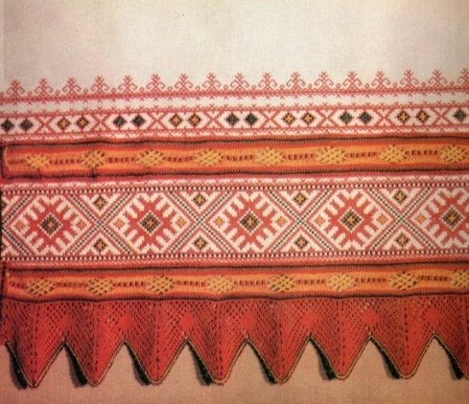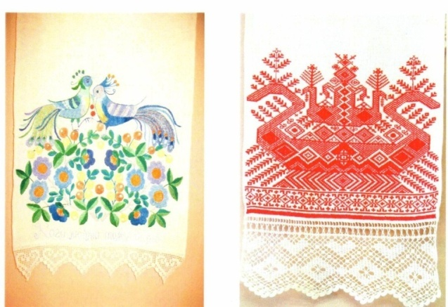
Праздничное Венчальное Провожальное

Для вышивания требуются следующие материалы: ткань, нитки и инструменты: набор игл, ножницы, пяльцы, линейка и сантиметр. Ткань выбирают в зависимости от назначения и техники исполнения изделия. Для полотенец пригодны хлопчатобумажные и льняные ткани с полотняным переплетением. При вышивании употребляют различные нитки – ирис, мулине, льняные, штапельные, шелковые и т. д. – в зависимости от вида вышивки, от материи и от рисунка. Нитки во всех случаях лучше выбирать мягкие, не сильного кручения и блестящие. Для цветной вышивки подходит бумажное и штапельное мулине, ирис, шелк. Часто стираемые изделия лучше вышивать хлопчатобумажными нитками, так как шелковые нитки темнеют от воды и от кипячения. Цветные вышивальные нитки до употребления проверяют на прочность красок. Для тонкой вышивки употребляют тонкие стальные иглы средней длины с круглым ушком. Для вышивки на более плотных тканях также выбирают тонкие иглы, но с длинным, большим ушком, так как в этом случае используют более толстые нитки. При вышивании на канве, иглы берут «потолще», с длинным ушком и тупым концом. Ножницы употребляют стальные, с острыми концами. В работе нужны ножницы, как с прямыми, так и с загнутыми концами.
Пяльцы лучше использовать прямоугольные, так как при работе в круглых пяльцах на ткани образуются заломы.
Подготовка материала к работе: перед работой выбранную ткань нужно раскроить и обметать. Затем, запялить в пяльцы. Подготовить рабочее место.
Этапы работы:
Практическую часть дипломной работы можно условно подразделить на этапы:
1. Подбор искусствоведческой и методической литературы по изучению мордовской вышивки, изготовлению изделий, выполненных в технике «вышивки», изучение изделий народных мастеров, работа с ресурсами интернет.
2. Подбор орнамента. Выбор наиболее удачного решения.
Рисунок – 1. Составление эскиза и технического рисунка.

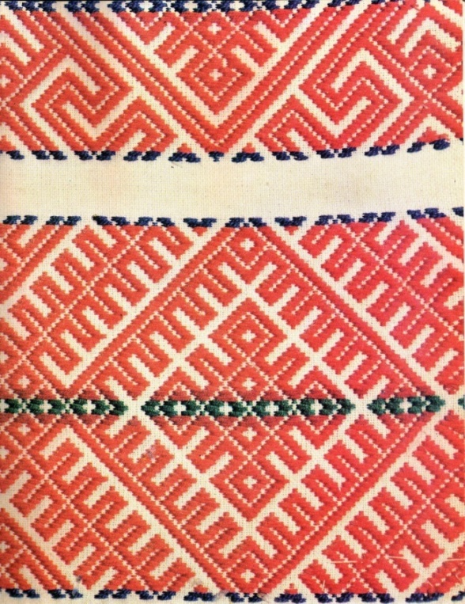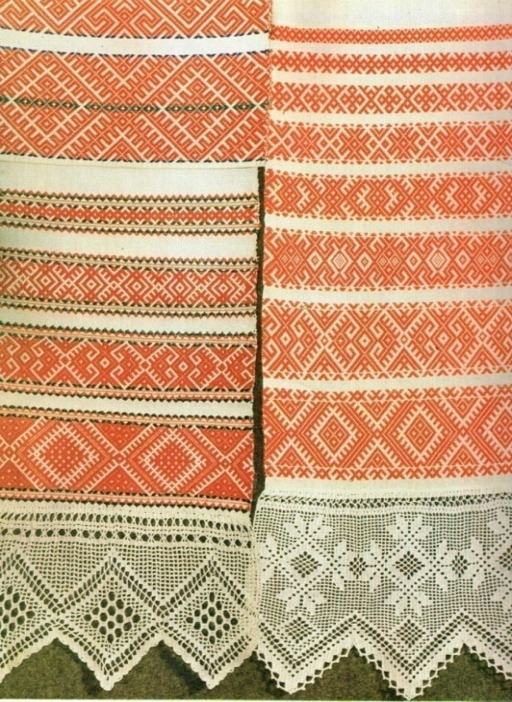
Рисунок – 2. Цветовое решение

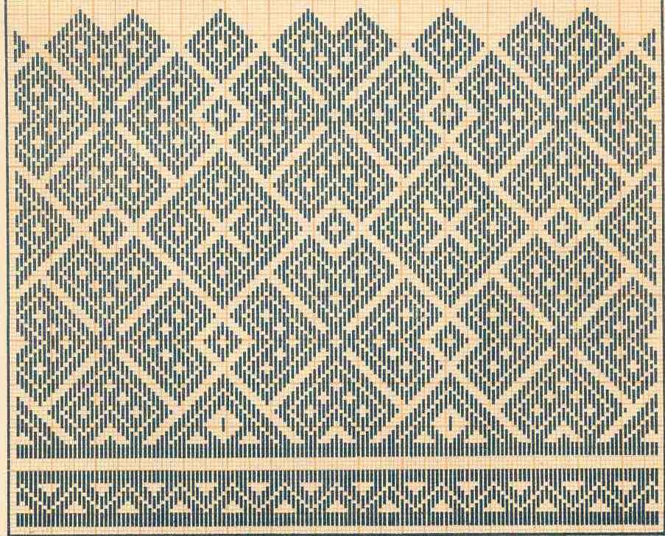
Рисунок – 3. Работа над заключительным вариантом. Технический рисунок.

4. Заготовка материалов и инструментов.
С заготовкой и подбором материалов и инструментов сложностей не возникло - почти все необходимое имелось ранее: ткань и нитки были куплены в магазине для рукоделия.
5. Выполнение вышивки в соответствии с техническим рисунком и эскизом:
- разметка ткани;
- вышивка изделия;
- распяливание;
- обработка края изделия;
- оформление полотенца кружевом ручной работы;
- подкрахмаливание и утюжка изделия.
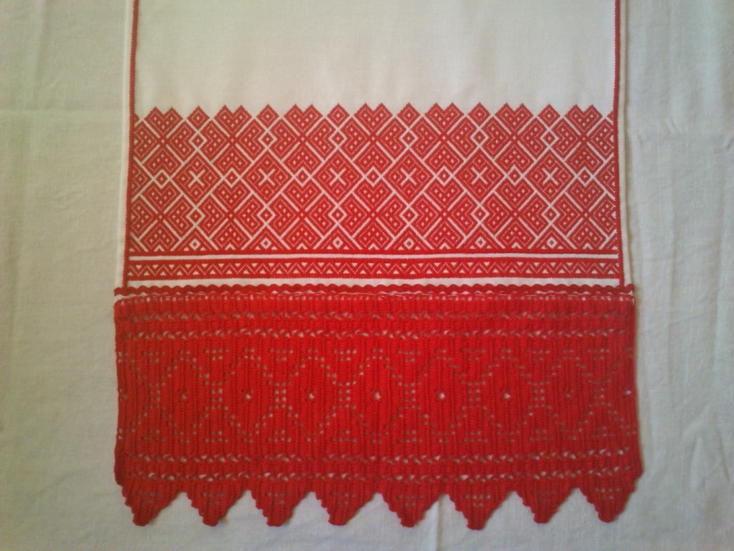
Рисунок – 4. Готовая работа

